FACULDADES DE TECNOLOGIA OPET
TECNOLOGIA EM ANÁLISE E DESENVOLVIMENTO DE SISTEMAS

RENOWE COSMÉTICOS

CURITIBA
2011
FACULDADES DE TECNOLOGIA OPET
TECNOLOGIA EM ANÁLISE E DESENVOLVIMENTO DE SISTEMAS

ANDRÉ GOMES DE SOUZA
JOSÉ FABRÍCIO M. SANTOS
LUCIANO LACERDA BUENO

RENOWE COSMÉTICOS

Trabalho de aplicação tecnológica apresentada a Banca avaliadora do programa de integração com o mercado, para a conclusão do Curso de Análise e Desenvolvimento de Sistemas da Faculdade de Tecnologia OPET.
Professor Orientador: Marcelo Fassina.

CURITIBA
2011
SUMÁRIO

1.0. LISTA DE FIGURAS iv
1. INTRODUÇÃO 5
2. DESCRIÇÃO DA EMPRESA 6
2.1. A EMPRESA 6
2.2. SEGMENTO 7
2.3. DESCRIÇÃO DO PROBLEMA 7
2.4. INFORMATIZAÇÃO 7
2.5. OBJETIVO 7
3. DESCRIÇÃO DA SOLUÇÃO PROPOSTA 8
3.1. ESCOPO DO PROJETO 8
3.2. NÃO É ESCOPO DESTE PROJETO 8
3.3. DESCRIÇÃO DOS USUÁRIOS 9
3.4. DESCRIÇÕES DO AMBIENTE 9
3.5. PERSPECTIVAS DO PRODUTO EM RELAÇÃO AO MERCADO 9
3.6. ALTERNATIVAS E CONCORRÊNCIA 10
4. REQUISITOS 10
4.1. ANÁLISES DE REQUISITOS FUNCIONAIS E NÃO-FUNCIONAIS 10
4.1.1. Funcionais: 10
4.1.2. NÃO FUNCIONAIS: 14
4.2. ESTUDOS DE VIABILIDADE 14
4.3. ANÁLISES DE RISCO E PLANO DE CONTIGÊNCIA 15
5. PROJETO 15
5.1. Tecnologias Utilizadas 16
5.1.1. JAVASERVER PAGES 16
5.1.2. Hibernate 17
5.1.3. AJAX 17
5.1.4. JAVASCRIPT 17
5.1.5. JQUERY 18
5.1.6. MYSQL 18
5.1.7. SERVLET 20
5.1.8. SERVIDOR DE APLICAÇÃO 20
6. Cronograma de atividades 21
6.1. ESPECIFICAÇÃO DAS METAS TÉCNICAS *** espaço entre o título e texto, verificar todo o documento. 22
6.2. PADRÕES ADOTADOS PARA O DESENVOLVIMENTO 23
6.3. DEFINIÇÃO DAS RESPONSABILIDADES 24
6.4. CRITÉRIO DE ACEITAÇÃO 24
7. MODELAGEM 25
7.1. MODELAGEM FUNCIONAL 25
7.1.1. Diagrama de classes 25
7.1.2. Diagrama de sequência 27
7.1.3. Diagrama de caso de Uso 30
8. Descrição das tabelas do banco 31
9. DICIONÁRIO DE DADOS 32
9.1. SCRIPTS DOS COMANDOS SQL 38
10. Principais Telas 46
11. Experiência da equipe 50
12. Processo de implantação e acompanhamento 50
13. Resultados esperados 51
14. Resultados obtidos 51
15. Projetos futuros 51
16. CONCLUSÃO 53
17. Referências bibliográficas 54

1.0. LISTA DE FIGURAS

Figura 1: Padrões de Projeto - Modelo MVC 23
Figura 2: Diagrama de Classes 26
Figura 3: Diagrama de Sequência - Cliente Logado. 27
Figura 4: Diagrama de Sequência - Cliente não logado e não cadastrado. 28
Figura 5: Diagrama de Sequência - Cliente não logado e cadastrado. 29
Figura 6: Diagrama de caso de Uso 30

INTRODUÇÃO
Com a crescente procura por praticidade, agilidade, rapidez com segurança que pessoas buscam na hora de efetuar uma compra ou um pedido, as empresas tem tido uma enorme necessidade de aprimorarem suas formas de comércio, seja este, eletrônico ou físico. Visando manter sempre tais clientes com uma enorme satisfação quando se utilizam de seus meios para adquirirem seus produtos ofertados.
Com o avanço da Tecnologia da Informação (TI), as empresas têm conseguido alcançar as expectativas desses atuais clientes proporcionando também comodidade, atributo, que pesa no momento da compra. Os consumidores cada dia mais familiarizados com sistemas informatizados, conseguem descobrir o conforto por estes proporcionados nas suas tarefas diárias, o que facilita em sua utilização.
Uma das grandes dificuldades nas empresas está em difundir e expandir seus produtos para atingir um público alvo, visando aumento nas vendas.
A crescente demanda para desenvolvimento de software com transações cada vez mais seguras, vem ampliando o número de clientes que realizam suas compras pela internet, devido à facilidade ou a falta de tempo que esses encontram para deslocar-se ate uma loja especializada. Ás empresas cabe, o papel de proporcionar uma forma de venda mais ágil e com maior facilidade para seus clientes. Nesse cenário, as vendas realizadas através de comercio eletrônico têm surgido como umas das maiores necessidades do mercado atual.
Os sistemas de informação têm um papel fundamental e cada vez maior em todas as organizações, com o intuito de agilizar, aperfeiçoar e obter um maior controle sobre as operações.
Este trabalho foi desenvolvido com os conhecimentos adquiridos durante o Curso de Análise e Desenvolvimento de Sistemas. Nesse trabalho desenvolveremos um sistema para uma empresa de cosméticos, facilitando a divulgação e venda de seus produtos.

DESCRIÇÃO DA EMPRESA

A EMPRESA

A empresa Teleman Construções Civis LTDA foi criada em 2001, prestando serviços de construção reforma e criação.
Entretanto em 2006 foi definida entre os sócios, a abertura de mercado e a diversificação de serviços.
Já 2007 foi feito um novo lançamento do grupo, sendo este a criação da Editora Tribuna das Araucárias, com sede no bairro Quitandinha, que tem como objetivo a divulgação de noticias por meio de Jornal semanal.
No inicio de 2011, um dos sócios o Sr. Teleman Godk é design de produto e marketing, sendo a empresa no ramo de construção civil presta serviço para empresa Lucys, porém com atuação em projetos em 3D. A partir desta união houve uma integração de ramos, o Sr. Teleman Godk recebeu o convite para prestar assessoria na criação dos produtos da Lucys cosméticos, uma empresa que já esta no mercado de catálogos a mais de 22 anos, a assessoria seria na linha comercial e de criação. A partir desse momento deu-se o inicio das atividades de mercado eletrônico com a oferta dos produtos da linha de cosméticos RENOWE.

Razão social | Teleman Construções Civis Ltda
Endereço | Rua Paulo Scrock 13 – 3
CEP | 83403590
Bairro | Jd. São Gabriel
Cidade | Colombo
Estado | Paraná
Telefone | 41- 88279056
CNPJ | 004.041.066/0001-80
E-mail | tg7@tg7.com.br
Site | WWW.renowe.com.br

SEGMENTO

A RENOWE esta voltada para o ramo dos cosméticos e realiza suas atividades na área de vendas, através das suas vendedoras de porta-porta para buscar novos clientes.

DESCRIÇÃO DO PROBLEMA

Uma das grandes dificuldades que a empresa vem enfrentando para entrar no mercado é a forma escolhida na oferta dos produtos; conhecida popularmente como venda “porta a porta”. Enquanto a concorrência vem se modernizando e oferecendo seus produtos através dos mais variados mecanismos de comunicação oferecidos hoje. A linha RENOWE ainda não possui uma plataforma ou ação para divulgação em massa dos produtos, nem conta com espaço para integração e ampliação das atividades de suas vendedoras.

INFORMATIZAÇÃO

A empresa não possui um computador unicamente para armazenar as suas documentações, sendo o sistema desenvolvido em uma plataforma voltada para a WEB todos os dados são gravados em um servidor externo. Os computadores para acesso ao sistema são de uso comum com as demais atividades de cada funcionário, sendo assim, o sistema pode ser acessado de qualquer computador que tenha acesso a internet.

OBJETIVO

Ante os óbices apresentados, a empresa pretende encontrar novos mecanismos de difusão e expansão, a fim de atingir seu público alvo. Tornando mais visíveis seus produtos para os consumidores.

O objetivo estratégico da empresa com relação à implantação deste sistema alcançaria não só a venda varejo, mas a expansão de vendedoras, pois mesmo atuando em todos os estados e nas principais capitais brasileiras, pretende distribuir também nas cidades do interior do país proporcionando um aumento direto das vendas.

DESCRIÇÃO DA SOLUÇÃO PROPOSTA

ESCOPO DO PROJETO
- Manter Clientes
O processo de Cadastrar, Alterar e Excluir cliente.
- Manter Categorias
O processo de Cadastrar, Alterar e Excluir categorias.
- Manter Produtos
O processo de Cadastrar, Alterar e Excluir produto.
- Manter Usuários
O processo de Cadastrar, Alterar e Excluir usuário.
- Histórico de vendas
O processo de gerar histórico.
- Gerenciar contatos
O processo que controla um novo contato.
- Gerenciamento de compras
O processo que verifica as compras.
- Manter promoções
O processo de Cadastrar, Alterar e Excluir promoções.

NÃO É ESCOPO DESTE PROJETO
- Gerenciamento de perfil
Perfil de acesso aos usuários.
- Gerenciamento de logs e registros
Proteção de login e registros.

DESCRIÇÃO DOS USUÁRIOS

Nome | Função | Informações | Ação no Sistema
Teleman Godk | Gerente geral | Formação: Terceiro grau Idade: 34 anos | Acesso administrador, inclusão, alteração e exclusão de todas as informações.
Márcia Figura | Financeiro e separação | Formação: Segundo Grau  Idade: 40 anos | Acesso Financeiro e separação, Cobrança.
Anderson Dietrich | Notas, Fiscal e Compras | Formação: Terceiro grau Idade: 37 anos | Acesso a Notas, Fiscal e Compras
Altair Godk | Logística de entrega e separação | Formação: Terceiro grau Idade: 64 anos | Acesso pedidos – notas.

DESCRIÇÕES DO AMBIENTE

Computador Desktop ou notebook com acesso a internet.

PERSPECTIVAS DO PRODUTO EM RELAÇÃO AO MERCADO

A criação do portal de vendas RENOWE, vai oferecer um diferencial de divulgação dos produtos da empresa, atingindo através deste, também a venda direta e auxílio nas vendas a varejo.
O produto final pode assim estar mais acessível ao consumidor com maior praticidade.
Por ser um sistema e-commerce pode ser utilizado por outras empresas que tenham interesse em divulgar e realizar vendas dos seus produtos pelo comercio eletrônico, o sistema oferece segurança para realizar vendas pelo cartão de credito através do Pague seguro e com isso trazer mais agilidade e segurança para realizações de suas vendas.

ALTERNATIVAS E CONCORRÊNCIA

A solução adotada tem como base sistemas existente no mercado na área de e-commerce como: www.americanas.com.br, www.casasbahia.com.br e outros, mas com o diferencial em relação aos já existentes, sendo este diferencial a customização para necessidade da RENOWE que é a possibilidade de realizar a divulgação dos seus produtos e o cadastro de novas vendedoras através do sistema online.

REQUISITOS

ANÁLISES DE REQUISITOS FUNCIONAIS E NÃO-FUNCIONAIS

Funcionais:

Os requisitos funcionais especificam ações que um sistema deve ser capaz de executar, sem levar em consideração restrições físicas. Geralmente, isso é mais bem descrito em um modelo de casos de uso. Os requisitos funcionais especificam, portanto, o comportamento de entrada e saída de um sistema.

REQUISITOS FUNCIONAIS | DETALHES | PRIORIDADE
MANTER CLIENTE
Cadastrar cliente | O processo de negócio que cadastra cliente deve ser adequado para a verificação das informações do cliente de forma que a veracidade destas informações seja garantida. | Crítico
Alterar cliente | O processo de negócio de alterar cliente deve realizar a alteração dos dados cadastrados no sistema assim que necessário. | Crítico
Excluir Cliente | O processo de negócio que excluir cliente deve ser adequado à necessidade da RENOWE de apagar as informações de um cliente assim que necessário. | Crítico
MANTER CATEGORIAS
Cadastrar Categoria | O processo de negócio que cadastra categorias deve ser adequado para a verificação das informações da categoria de forma que a veracidade destas informações seja garantida. | Crítico
Alterar Categoria | O processo de negócio que altera categorias deve ser adequado à necessidade da RENOWE de modificar alguma de suas categorias. | Crítico
Excluir categoria | O processo de negócio que exclui categorias deve ser adequado à necessidade da RENOWE em apagar uma categoria existente no seu sistema. | Crítico
MANTER PRODUTO
Cadastrar produto | O processo de negócio que cadastra produto deve ser adequado para a verificação das informações do produto de forma que a veracidade destas informações seja garantida. | Crítico
Alterar produto | O processo de negócio que altera produto deve ser adequado à necessidade da RENOWE em alterar as informações cadastradas e garantir a veracidade destas informações. | Crítico
Excluir produto | O processo de negócio que exclui produto deve ser adequado à necessidade da RENOWE apagar um produto do seu sistema. | Crítico

MANTER USUÁRIO
Cadastrar Usuário | O processo de negócio que cadastra usuário deve ser adequado para a verificação das informações do produto de forma que a veracidade destas informações seja garantida. | Crítico
Alterar Usuário | O processo de negócio que altera usuário deve ser adequado à necessidade da RENOWE em modificar as informações de cadastro de seus usuários. | Crítico
Excluir Usuário | O processo de negócio que exclui usuário deve ser adequado à necessidade da RENOWE em apagar do seu sistema usuários que não será mais utilizado no sistema. | Crítico
HISTÓRICO DE VENDAS
Gerar histórico | O processo de negócio que realiza o histórico de vendas deve ser adequado para a visualização dos dados desejado e que estejam de acordo com o solicitado pelo cliente. O histórico será gerado assim que a venda tenha sido finalizada. | Crítico
GERENCIAR CONTATOS
Controle dos Contratos | Será gerada a partir da chegada de um novo email, e será direcionado para o email do administrador. | Crítico

GERENCIAMENTO DE COMPRA
Verificar compras | O processo de negócio que realiza o gerenciamento de compras deve ser adequado para a visualização dos produtos vendidos e que estejam de acordo com o solicitado pelo cliente. A visualização ocorrera assim que a venda tenha sido finalizada. | Crítico
MANTER PROMOÇÕES
Cadastrar Promoções | O processo de negócio que cadastra promoções deve ser adequado para a verificação das informações do produto de forma que a veracidade destas informações seja garantida. | Crítico
Alterar promoções | O processo de negócio que altera promoções deve ser adequado à necessidade da RENOWE de atualizar as informações de seus itens cadastrados nas promoções existentes. | Crítico
Excluir Promoções | O processo de negócio que exclui promoções deve ser adequado à necessidade da RENOWE de finalizar uma promoção do seu sistema. | Crítico

NÃO FUNCIONAIS:

Os requisitos que não são funcionais são chamados de requisitos não funcionais. Vários requisitos não são funcionais e descrevem apenas atributos do sistema ou atributos do ambiente do sistema.

REQUISITOS NÃO FUNCIONAIS | DETALHES
Gerenciamento de perfil | Gerenciamento de perfil para acesso de usuários autorizados.
Gerenciamento de logs e registros | Gerenciamento de login e registro no sistema devem ser protegidos para usuários autorizados.

ESTUDOS DE VIABILIDADE

Sistema é considerado viável levando em conta a media complexidade, onde se faz necessário utilizar-se de conceitos tecnológicos um pouco mais avançados. O projeto em desenvolvimento trará muitos benefícios à empresa como segurança nas transações, acesso via web, possibilidade de interagir com outros sistemas como o “Pague seguro” e confiabilidade em todos os processos, proporcionando um crescimento conceitual para a RENOWE nesta nova forma de divulgação e venda dos seus produtos no mercado.
Para a equipe, um projeto dessa grandiosidade, trará mais experiência e conhecimento a todos, sendo que esse é o primeiro projeto dessa complexidade, e temos a chance de implantar todo o conhecimento adquirido até o momento e explorar novos horizontes, buscando o aperfeiçoamento contínuo.

ANÁLISES DE RISCO E PLANO DE CONTIGÊNCIA

Na Análise de risco é realizado um levantamento das vulnerabilidades do ambiente. As informações resultantes deste levantamento são relacionadas, onde são analisados os riscos possíveis e as ações para combater estas ameaças.

Riscos | Ações
Mudança de escopo | Analisar a necessidade e viabilidade da mudança, caso positivo, será feito o estudo e incluído o tempo necessário para a mudança e alterado o escopo.
Insatisfação do cliente | A satisfação do cliente pode ser comprometida, pode não gostar do sistema por não estar habituado com a ferramenta. Será elaborado um treinamento e feito um acompanhamento do uso da ferramenta.
Indisponibilidade da equipe | Pode ocorrer à falta de algum membro da equipe, isso pode acarretar em atraso conforme a fase em que o projeto se encontre.  Será feito um plano de divisão de responsabilidades caso algum membro tenha de se afastar do desenvolvimento.
Indisponibilidade do cliente | Caso o cliente não tenha disponibilidade para atender uma eventual duvida a parte do projeto em questão devera ser paralisada e as demais continuar.

PROJETO

Tecnologias Utilizadas

A escolha da tecnologia aplicada para um sistema é muito importante, com esta decisão podemos saber qual será a possibilidade de desenvolvimento do projeto e quais métodos serão utilizados para o desenvolvimento.
Para o projeto optamos pelo uso das seguintes tecnologias Java Server Pages (JSP)
- Hibernate
- AJAX
- JAVASCRIPT
- jQuery
- MySQL
- Servlet

Servidor de aplicação
O método de desenvolvimento utilizado neste projeto foi:
- Design Patterns
- Model-view-controller (MVC)

JAVASERVER PAGES

A tecnologia JSP é parte da família de tecnologias Java. Páginas JSP são compiladas em servlets e podem chamar componentes JavaBeans (beans) ou componentes Enterprise JavaBeans (enterprise beans) para a realização do processamento no servidor. A tecnologia JSP é então, a componente chave na arquitetura de alta escala para aplicações baseadas na Web, provendo um modo simplificado e dinâmico de gerar páginas web que contêm um código dinamicamente gerado. Esta tecnologia permite o desenvolvimento do nosso projeto e assim produzir aplicações que acessem o banco de dados, manipulem arquivos no formato texto, capturem informações a partir de formulários e captem informações sobre o visitante e sobre o servidor.

Hibernate

O Hibernate é um framework para o mapeamento objeto-relacional escrito na linguagem Java, este programa facilita o mapeamento dos atributos entre uma base tradicional de dados relacionais e o modelo objeto de uma aplicação, mediante o uso de arquivos (XML) para estabelecer esta relação, ao invés de um arquivo XML para cada classe, os metadados podem ser anotados na própria classe e em seus atributos, facilitando ainda mais o processo de mapeamento.

AJAX

AJAX não é um novo modelo para desenvolvimento web. Os navegadores implementam essa tecnologia desde o ano 2000(no mínimo). Porém sua popularização nos últimos anos tem também trazido consigo muitas outras melhorias para a Web. Tem estimulado a construção de aplicações Web mais dinâmicas e criativas. AJAX não é uma tecnologia, mas um conjunto de tecnologias conhecidas trabalhando junta, cada uma fazendo sua parte, oferecendo novas funcionalidades.

JAVASCRIPT

O uso primário de JavaScript é escrever funções que são embarcadas ou incluídas em páginas HTML e que interagem com o Document Object Model (DOM) da página. Alguns exemplos deste uso são:
Abrir uma nova janela com controle programático sobre seu tamanho, posição e atributos;
Validar valores de um formulário para garantir que são aceitáveis antes de ser enviado ao servidor, mudar imagens à medida que o mouse se movimenta sob elas.
Pelo fato do código JavaScript rodar localmente no navegador do usuário, e não em um servidor remoto, o navegador pode responder a tais ações rapidamente, fazendo uma aplicação mais responsiva. Além disso, o código JavaScript pode detectar ações de usuário que o HTML sozinho não pode, tais como teclas pressionadas individualmente. Aplicações como Gmail tomam vantagem disso: muito da lógica da interface do usuário é escrita em JavaScript, e o JavaScript envia requisições de informação, tais como o conteúdo de um correio eletrônico, para o servidor. A tendência mais ampla de programação em Ajax explora de maneira similar este ponto forte.
Uma JavaScript engine (também conhecida como interpretador JavaScript ou uma implementação JavaScript) interpreta código fonte JavaScript e o executa de forma adequada. A primeira implementação JavaScript foi criada por Brendan Eich na Netscape Communications Corporation, para o Navegador Netscape. A implementação, nomeada SpiderMonkey, é implementada em C e vem sendo atualizada para conformar com a edição 3 do ECMA-262. A implementação Rhino, criada primariamente por Norris Boyd(ex-empregado da Netscape; agora no Google) é uma implementação de JavaScript em Java. Rhino, como SpiderMoneky, é conformante com a terceira edição do ECMA-262.

JQUERY

O jQuery é uma solução open source de bibliotecas para o JavaScript repleta de efeitos, componentes que permitem a criação de soluções Ajax muito mais rápido que as formas convencionais. Só para lembrar, o jQuery também é compatível com todos os navegadores.
Atualmente existem vários frameworks que fazem as mesmas coisas que o jQuery, mas escolhemos o jQuery por ser o mais usado, o que facilita para você encontrar pessoas que também desenvolvem e podem ajudar. A maior quantidade de plugins, que facilitam ainda mais para resolver problemas comuns e suporta os principais navegadores da atualidade, tem um simples sistema de eventos, que permitem que você faça muito mais com um pequeno trecho de código.

MYSQL

O MySQL foi concebido por uma empresa chama TcX em 1996. Foi criado porque a empresa necessitava de um banco de dados relacional estável, seguro, rápido e ainda por cima pouco custoso, pois muitos outros SGBDs já possuem estas qualidades, porém com custos elevados demais. Além de tudo, o novo SGBD também precisava rodar em hardwares relativamente baratos.
O MySQL se tornou o mais popular banco de dados open source do mundo porque possui qualidades como consistência, alta performance, confiabilidade e é fácil de usar. Atualmente é usado em mais de 6 milhões de instalações em todos os continentes, que vão desde instalações em grandes corporações a específicas aplicações embarcadas. Além disso, o MySQL se tornou a escolha de uma nova geração de aplicações, que utilizam o modelo LAMP (Linux, Apache, MySQL, PHP).

Principais Vantagens

Desempenho:

O MySQL é considerado o banco de dados mais rápido. Agilidade tem sido um ponto bastante relevante em matéria de sistemas, principalmente no quesito Internet. E para que os sonhos de muitos programadores se realizem, a equipe de desenvolvimento do MySQL tem se mostrado bastante calcada no que diz respeito à performance. Isso significa que cada dia que passa o SGBD mais rápido do mercado tende a ficar mais ágil e eficaz, dando conta do recado ao qual foi designado.

Segurança:

Outro ponto forte e decisivo em um banco de dados é a sua segurança. Com seus diversos tipos de tabelas, característica exclusiva do MySQL é possível ter um banco de dados bastante seguro e estável contando com integridade referencial, backup e restore, controle de usuários e acessos, e ainda, se necessário, verificação e correção do corrompi mento de tabelas.
Aplicabilidade:

O MySQL não é usado somente para aplicações internet pode ser utilizado como banco de dados desktop, ou seja, em aplicações corporativas; e o melhor de tudo: dá suporte a diversas linguagens de programação incluindo o Delphi da empresa Borland e o Java da Sun. Ambos podem acessar o MySQL através dos drives MySQL ODBC e MySQL JDBC, respectivamente.

SERVLET

Servlet é um componente do lado servidor que gera dados HTML e XML para a camada de apresentação de um aplicativo Web. É basicamente uma classe na linguagem de programação Java que dinamicamente processa requisições e respostas, proporcionando dessa maneira novos recursos aos servidores. A definição mais usada considera-os extensões de servidores. Servlet é um módulo que estende a funcionalidade de um servidor Web, através de módulos de aplicação implementados em Java.

SERVIDOR DE APLICAÇÃO

Os servidores de aplicação são executados em servidores e são acessados pelos clientes através de uma conexão de rede. As vantagens dos servidores de aplicação em relação ao modelo cliente/servidor residem nos serviços implementados por eles e disponíveis aos desenvolveres, fazendo com que eles possam concentrar a maior parte do tempo no desenvolvimento da lógica de negócio. Em geral estes serviços diminuem a complexidade do desenvolvimento, controlam o fluxo de dados, incrementam a performance, gerenciam a segurança.

Cronograma de atividades

Atividade | Duração | Data de Inicio | Data do Termino
Projeto RENOWE | 204 dias | Seg 1/02/2011 | Sex 4/11/2011
Plano do Projeto | 81 dias | Seg 1/02/2011 | Dom 1/5/2011
Definir Empresa | 3 dias | Seg 1/02/2011 | Qua 3/02/2011
Reunião com a Empresa | 2 dias | Qui 4/02/2011 | Sex 5/02/2011
Definição do problema | 20 dias | Seg 8/02/2011 | Seg 28/2/2011
Definição dos objetivos | 15 dias | Ter 1/03/2011 | Qua 16/03/2011
Definir escopo | 20 dias | Qui 17/3/2011 | Qua 6/4/2011
Estimativa de tempo | 3 dias | Qui 7/4/2011 | Sab 10/4/2011
Viablidade preliminar | 8 dias | Seg 12/4/2011 | Qua 20/4/2011
Cronograma macro | 3 dias | Qui 21/4/2011 | Seg 25/4/2011
Levantamento de requisitos | 20 dias | Seg 26/4/2011 | Seg 16/5/2011
Atividade de levantamento de requisitos | 20 dias | Seg 26/4/2011 | Seg 16/5/2011
Cronograma | 5 dias | Ter 17/5/2011 | Seg 23/5/2011
Atividade de cronograma | 5 dias | Ter 17/5/2011 | Seg 23/5/2011
Modelagem do sistema | 18 dias | Ter 24/5/2011 | Qui 9/6/2011
Modelagem de Dados | 12 dias | Ter 24/5/2011 | Seg 6/6/2011
Modelagem lógica do sistema | 6 dias | Ter 7/6/2011 | Seg 13/6/2011
Desenvolvimento | 77 dias | Ter 14/6/2011 | Ter 30/8/2011
Desenvolvimento | 70 dias | Qua 14/8/2011 | Ter 23/8/2011
Testes | 5 dias | Qua 24/8/2011 | Seg 29/8/2011
Treinamento | 2 dias | Ter 30/8/2011 | Qua 31/8/2011
Homologação | 1 dia | Qui 1/9/2011 | Qui 1/9/2011
Atividade de homologação no cliente | 1 dia | Qui 1/9/2011 | Qui 1/9/2011
Plano de continuidade | 2 dias | Sex 2/9/2011 | Sab 3/9/2011
Atividade de plano de continuidade | 2 dias | Sex 2/9/2011 | Sab 3/9/2011

ESPECIFICAÇÃO DAS METAS TÉCNICAS *** espaço entre o título e texto, verificar todo o documento.

O padrão de desenvolvimento MVC (Model View Control) aplicado no projeto visa facilitar a manutenção e customização que possam ser agregados em uma nova solicitação do cliente. O modelo apresta as seguintes vantagens:
Gerenciamento de múltiplas visualizações usando o mesmo modelo para manter, testar e atualizar o sistema.
A inclusão de novos clientes incluindo apenas seus visualizadores e controles.
É possível ter desenvolvimento em paralelo para o modelo, visualizador e controle, pois são independentes
O padrão possibilita também a uma fácil integração com diferentes tipos de banco de dados, devido sua estrutura que mantém a parte de persistência (conexão e manutenção com banco de dados) separado das demais partes do projeto; conforme modelo apresentado na imagem abaixo.
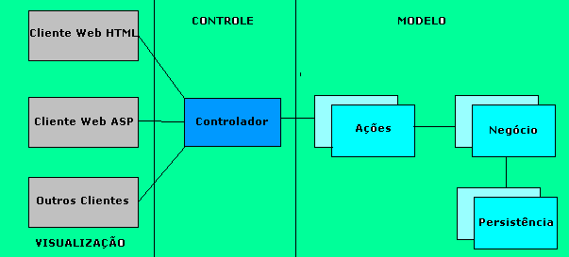
Figura 1: Padrões de Projeto - Modelo MVC

PADRÕES ADOTADOS PARA O DESENVOLVIMENTO

Para padrões de variáveis foram feitos as seguintes atribuições:
Tipo básico do objeto: e uma atribuição equivalente ao mundo real.
Ex: Na classe Produto o variável total Produto é do tipo Double.
Double total Produto;

Para Telas a estrutura adotada foi a mesma para todo o site.
São três linhas:
A primeira fica para o menu superior e logomarca,
A segunda fica internamente com três divisões internas. Onde a primeira divisão recebe as categorias cadastradas, a segunda mostra os produtos a venda e a terceira ficam para opções de propaganda e divulgação.
A terceira linha fica para informações adicionais do site, como forma de pagamento e contato.
Na estrutura de banco de dados foi buscado deixar um nome totalmente qualificado com o mundo real para facilidade de identificação do mesmo

DEFINIÇÃO DAS RESPONSABILIDADES

O cliente ficou com a responsabilidade de indicar suas necessidades, prioridades e disponibilizar o material necessário para o projeto.
A equipe ficou responsável pela análise, desenvolvimento do sistema, modelagem de dados, testes, funcionamento e implantação do sistema.

CRITÉRIO DE ACEITAÇÃO

Foram definidos para implantação do sistema os principais processos de cada modulo conforme relacionados abaixo:

• Cadastro de Clientes
• Cadastro de Categorias
• Cadastro de Produtos
• Cadastro de Usuários
• Gerar histórico de vendas
• Gerenciar contatos
• Gerenciamento de compras
• Cadastro de promoções

MODELAGEM

MODELAGEM FUNCIONAL

O diagrama de caso de uso apresenta de forma simples o comportamento do sistema. Ele procura identificar os atores (usuários, outros softwares que interajam com o sistema ou ate mesmo algum hardware especial) que utilizarão de alguma forma o software, bem como os serviços, ou seja, as opções que o sistema disponibilizara aos atores, conforme apresentado a baixo:

Diagrama de classes

Esse diagrama define a estrutura das classes utilizadas pelo sistema, determinando os atributos e métodos possuídos por cada classe, além de estabelecer como as classes se relacionam e trocam informações entre si.
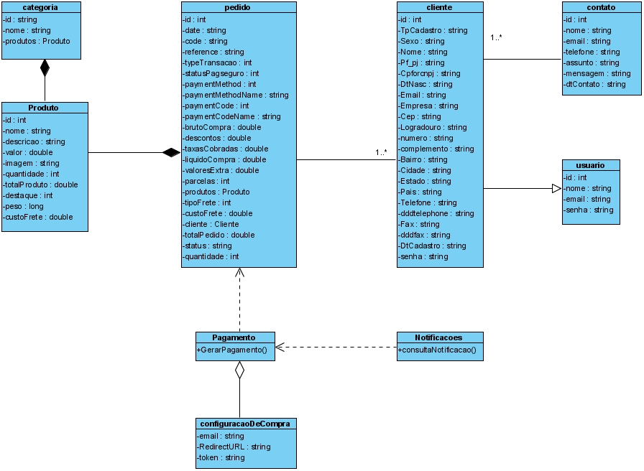
Figura 2: Diagrama de Classes

Diagrama de sequência

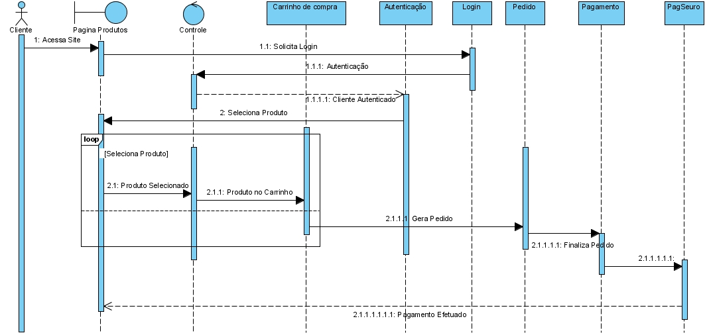
Um diagrama de sequência costuma identificar o evento gerador do processo modelado, bem como o ator responsável por este evento, e determina como o processo deve se desenrolar e ser concluído por meio do envio de mensagens, que em geral disparam métodos entre os objetos.

Figura 3: Diagrama de Sequência - Cliente Logado.
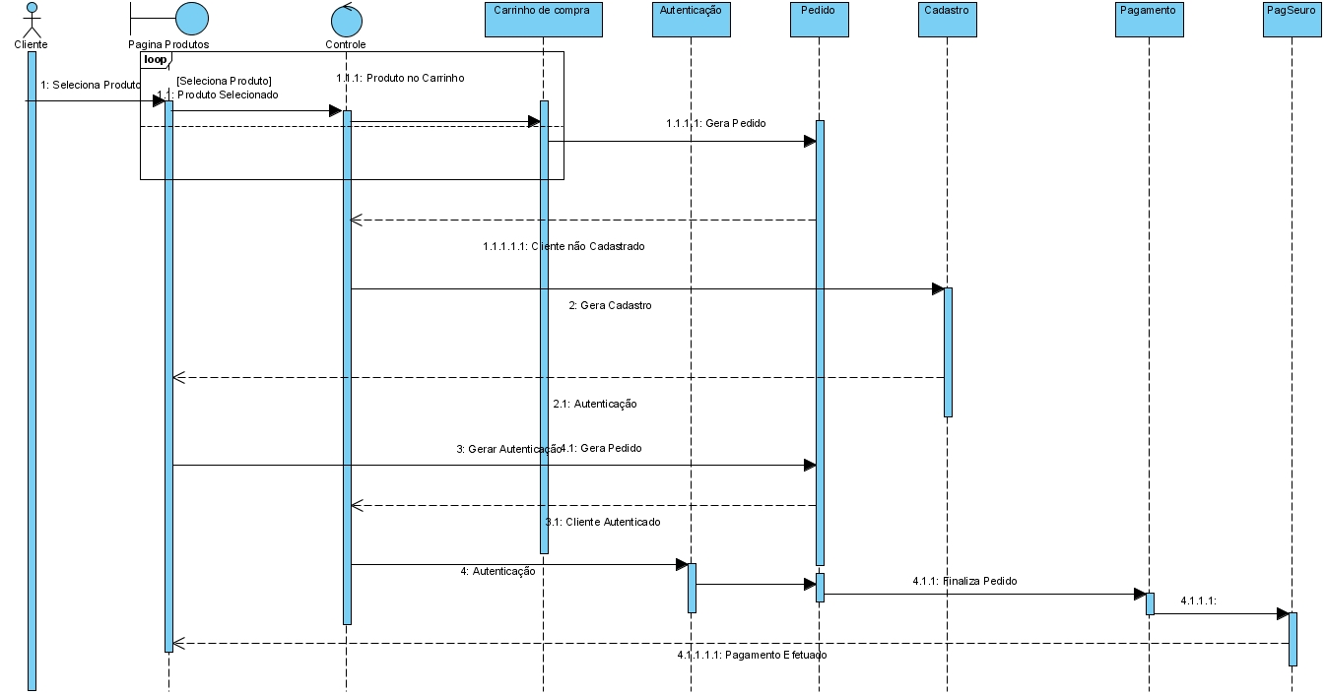
Figura 4: Diagrama de Sequência - Cliente não logado e não cadastrado.
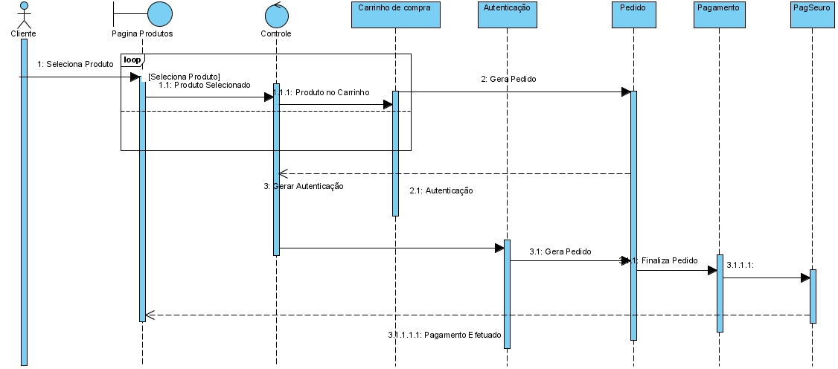
Figura 5: Diagrama de Sequência - Cliente não logado e cadastrado.

Diagrama de caso de Uso

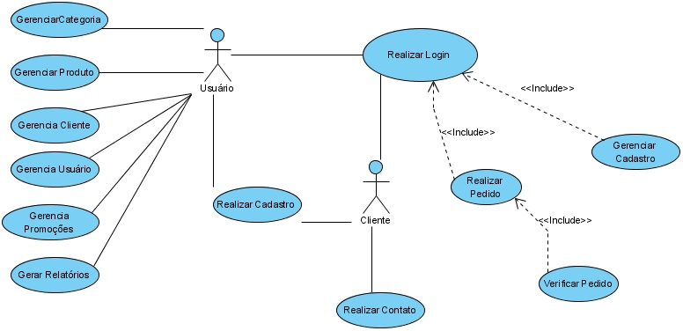
Figura 6: Diagrama de caso de Uso

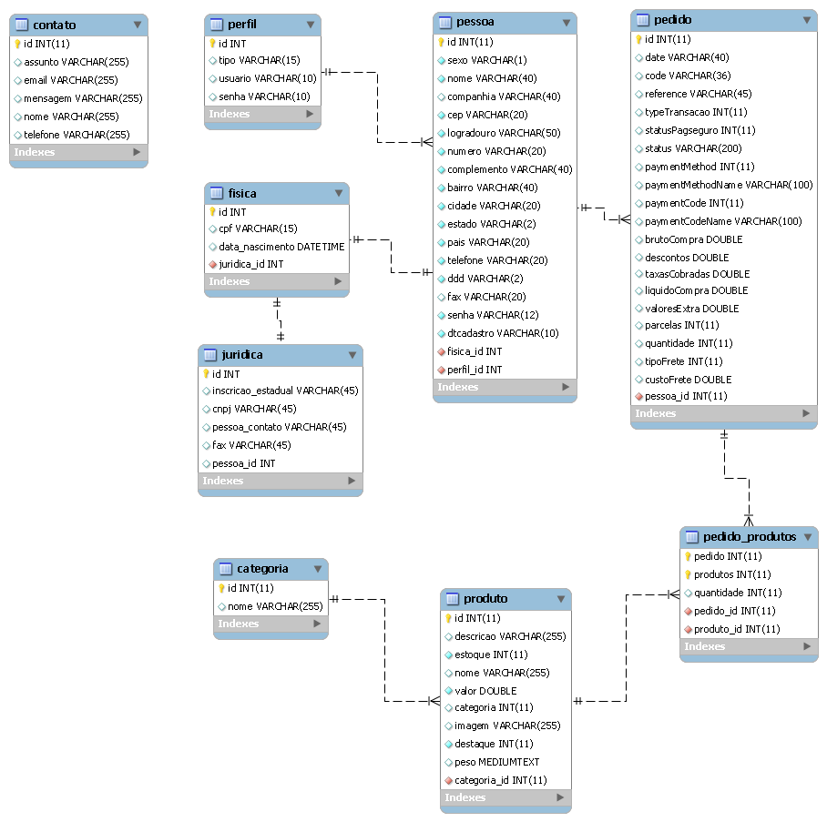
Descrição das tabelas do banco

DICIONÁRIO DE DADOS

Tabela | Coluna | Tipo | Default | Descrição
PEDIDO | Id | Inteiro | Não | Registro único que identifica o pedido.
 | Date | Texto(40) | Não | Registro completo de data/hora do pedido.
 | Code | Texto(36) | Não | Registro do código que identifica a compra no PAGSEGURO.
 | Reference | Texto(45) | Não | Define um código para fazer referência ao pagamento. Este código fica associado à transação criada pelo pagamento e é útil para vincular as transações do PagSeguro às vendas registradas no seu sistema.
 | typeTransacao | Inteiro | 1 | Representa o tipo da transação recebida. Os valores mais comuns para este campo é 1 (Pagamento).
 | statusPagseguro | Inteiro | 1,2,3,4,5,6,7 | Informa o código representando o status da transação, permitindo que decida se deve liberar ou não os produtos ou serviços adquiridos.  Ex: Aguardando Pagamento, Em Análise, Paga, etc.
 | paymentMethod | Inteiro | 1,2,3,4,5, | Informa o tipo do meio de pagamento usado pelo comprador.  Ex: cartão de crédito, boleto, etc.
 | paymentMethodName | Texto(100) | Vários | Nome do código de pagamento.  Ex: cartão de crédito, boleto, etc.
 | paymentCode | Inteiro | 101, 102, 103, 104, 105, 106, 107, 201, 202, 301, 302, 303, 304, 305, 306, 401, 501. | Informa um código que identifica o meio de pagamento usado pelo comprador. O meio de pagamento descreve a bandeira de cartão de crédito utilizada ou banco escolhido para um débito online.
 | paymentCodeName | Texto(100) | Vários | Nome da Bandeira de Cartão de crédito ou banco utilizado para pagamento.
 | brutoCompra | double | Não | Registra o valor total do pedido do cliente.
 | Descontos | double | Não | Registra os valores deduzidos do pedido.
 | taxasCobradas | double | Não | Informa o valor total das taxas cobradas pelo PagSeguro nesta transação.
 | liquidoCompra | double | Não | Informa o valor líquido da transação, que corresponde ao valor bruto, menos o valor das taxas.
 | ValoresExtra | double | Não | Informa um valor extra que foi somado ou subtraído do valor pago pelo comprador.
 | Parcelas | Inteiro | Não | Indica o número de parcelas que o comprador escolheu no pagamento com cartão de crédito.
 | Quantidade | Inteiro | Não | Aponta o número de itens contidos nesta transação.
 | tipoFrete | Inteiro | Não | Registra o tipo de frete escolhido pelo cliente, Sedex, PAC, etc.
 | custoFrete | double | Não | Registra o custo adicional pago pelo cliente para a entrega do produto.
 | Pessoa_id | Inteiro | Não | Registra o código único de identificação do cliente

PESSOA | Sexo | Texto(1) | Não | Registro do sexo do cliente.
 | Nome | Texto(40) | Não | Registro do nome do cliente.
 | Companhia | Texto(40) | Não | Registro da empresa do cliente.
 | Cep | Texto(20) | Não | Registro do código postal do cliente.
 | Logradouro | Texto(50) | Não | Registro da rua, av, etc do cliente.
 | Número | Texto(5) | Não | Registro do número do endereço do cliente.
 | Complemento | Texto(40) | Não | Registro se casa, ap, bl, etc.
 | Bairro | Texto(40) | Não | Registro o bairro do cliente.
 | Cidade | Texto(20) | Não | Registro da cidade do cliente.
 | Estado | Texto(2) | Não | Registro o uf do cliente.
 | Pais | Texto(20) | Bra | Registra o país de compra do cliente.
 | Telefone | Texto(20) | Não | Registro de contato com o cliente.
 | DDD | Texto(2) | Não | Registra o código de área do cliente.
 | Fax | Texto(20) | Não | Registra fax para contato com cliente.
 | Senha | Texto(12) | Não | Registra senha de acesso do cliente ao site.
 | Dtcadastro | Texto(10) | Não | Registra a data de criação do cadastro do cliente.
 | Física_id | Inteiro | Não | Registra o código único da pessoa.
FISICA | Cpf | Texto(15) | Não | Registra Cpf único do cliente.
 | Data_nascimento | DateTime | Não | Registra data de nascimento do cliente.
 | Jurídica_id | Inteiro | Não | Registra o código de referencia do cliente na  tabela pessoa.
JURIDICA | Inscrição_estadual | Texto(45) | Não | Registro de IE do cliente.
 | Cnpj | Texto(45) | Não | Registro cnpj da empresa.
 | Pessoa_contao | Texto(45) | Não | Registro de contato na empresa.
 | Fax | Texto(45) | Não | Registro de telefone/fax na empresa.
 | Pessoa_id | Inteiro | Não | Registra o código de referencia do cliente na tabela pessoa.
Perfil | Id | Inteiro | Não | Registra o código único referenciando o perfil do cliente.
 | tipo | Texto(15) | 1,2 | Registra se o perfil é usuário ou administrador  Ex: 1 admin  2 usuário comum
 | usuario | Texto(10) | Não | Nome que identifica o usuário no sistema.
 | Senha | Texto(10) | Não | Registra a senha digitada pelo cliente para acesso.
Categoria | Id | Inteiro | Não | Registra o código único que identifica somente uma categoria.
 | Nome | Texto(255) | Não | Registra o nome da respectiva categoria.
Produto | Id | Inteiro | Não | Registra o código único de identificação do produto.
 | Descrição | Inteiro | Não | Registra as características únicas de cada produto que o usuário que cadastra achar pertinente.
 | Estoque | Inteiro | Não | Registra a quantidade produto que há no estoque no momento do cadastro.
 | Nome | Texto(255) | Não | Registra o nome que o produto possui dentro da sua categoria.
 | Imagem | Texto(255) | Não | Registra o caminho completo da imagem no servidor, não a imagem em si.
 | Destaque | Int | Sim, não | Registra se o produto que está sendo cadastrado vai aparecer na página home do site ou não.
 | Peso | Long | Não | Registra o peso real do produto para que seja calculado o valor de entrega do mesmo.
 | Categoria | Inteiro | Não | Registra o código único da categoria a qual o produto em questão faz parte.
Pedido_produtos | Quantidade | Inteiro | Não | Registra a Quantidade que foi solicitada pelo cliente para determinado produto.
 | Pedido_id | Inteiro | Não | Registra a o código único do pedido realizado.
 | Produto_id | Inteiro | Não | Registra o código único do produto solicitado.
Contato | Id | Inteiro | Não | Registra o código único de contato realizado pelo cliente.
 | Assunto | Texto(255) | Não | Registra o assunto/motivo do cliente realizar um contato.
 | email | Texto(255) | Não | Registra o e-mail do cliente para um retorno posterior.
 | Mensagem | Texto(255) | Não | Registra os motivos pelo cliente abordado para efetuar um contato.
 | Nome | Texto(255) | Não | Registra o nome do cliente, pois este pode realizar contato sem ter cadastra no site.
 | Telefone | Texto(20) | Não | Registra um telefone para contato com o cliente.

SCRIPTS DOS COMANDOS SQL

SET@OLD_UNIQUE_CHECKS=@@UNIQUE_CHECKS, UNIQUE_CHECKS=0;
SET@OLD_FOREIGN_KEY_CHECKS=@@FOREIGN_KEY_CHECKS, FOREIGN_KEY_CHECKS=0;
SET @OLD_SQL_MODE=@@SQL_MODE, SQL_MODE='TRADITIONAL';

CREATE SCHEMA IF NOT EXISTS `mydb` DEFAULT CHARACTER SET latin1 COLLATE latin1_swedish_ci ;
CREATE SCHEMA IF NOT EXISTS `renowe_banco` DEFAULT CHARACTER SET latin1 ;
USE `mydb` ;

-- -----------------------------------------------------
-- Table `mydb`.`perfil`
-- -----------------------------------------------------
CREATE TABLE IF NOT EXISTS `mydb`.`perfil` (
`id` INT NOT NULL ,
`tipo` VARCHAR(15) NULL ,
`usuario` VARCHAR(10) NULL ,
`senha` VARCHAR(10) NULL ,
PRIMARY KEY (`id`) )
ENGINE = InnoDB;

-- -----------------------------------------------------
-- Table `mydb`.`fisica`
-- -----------------------------------------------------
CREATE TABLE IF NOT EXISTS `mydb`.`fisica` (
`id` INT NOT NULL ,
`cpf` VARCHAR(15) NULL ,
`data_nascimento` DATETIME NULL ,
PRIMARY KEY (`id`) )
ENGINE = InnoDB;

-- -----------------------------------------------------
-- Table `renowe_banco`.`pessoa`
-- -----------------------------------------------------
CREATE TABLE IF NOT EXISTS `renowe_banco`.`pessoa` (
`id` INT(11) NOT NULL ,
`sexo` VARCHAR(1) NOT NULL ,
`nome` VARCHAR(40) NOT NULL ,
`companhia` VARCHAR(40) NULL DEFAULT NULL ,
`cep` VARCHAR(20) NOT NULL ,
`logradouro` VARCHAR(50) NOT NULL ,
`numero` VARCHAR(20) NOT NULL ,
`complemento` VARCHAR(40) NOT NULL ,
`bairro` VARCHAR(40) NOT NULL ,
`cidade` VARCHAR(20) NOT NULL ,
`estado` VARCHAR(2) NOT NULL ,
`pais` VARCHAR(20) NOT NULL ,
`telefone` VARCHAR(20) NOT NULL ,
`ddd` VARCHAR(2) NOT NULL ,
`fax` VARCHAR(20) NULL DEFAULT NULL ,
`senha` VARCHAR(12) NOT NULL ,
`dtcadastro` VARCHAR(10) NOT NULL ,
`fisica_id` INT NOT NULL ,
`perfil_id` INT NOT NULL ,
PRIMARY KEY (`id`) ,
INDEX `fk_pessoa_fisica1` (`fisica_id` ASC) ,
INDEX `fk_pessoa_perfil1` (`perfil_id` ASC) ,
CONSTRAINT `fk_pessoa_fisica1`
FOREIGN KEY (`fisica_id` )
REFERENCES `mydb`.`fisica` (`id` )
ON DELETE NO ACTION
ON UPDATE NO ACTION,
CONSTRAINT `fk_pessoa_perfil1`
FOREIGN KEY (`perfil_id` )
REFERENCES `mydb`.`perfil` (`id` )
ON DELETE NO ACTION
ON UPDATE NO ACTION)
ENGINE = InnoDB
DEFAULT CHARACTER SET = latin1;

-- -----------------------------------------------------
-- Table `mydb`.`juridica`
-- -----------------------------------------------------
CREATE TABLE IF NOT EXISTS `mydb`.`juridica` (
`id` INT NOT NULL ,
`inscricao_estadual` VARCHAR(45) NULL ,
`cnpj` VARCHAR(45) NULL ,
`pessoa_contato` VARCHAR(45) NULL ,
`fax` VARCHAR(45) NULL ,
`pessoa_id` INT(11) NOT NULL ,
PRIMARY KEY (`id`) ,
INDEX `fk_juridica_pessoa` (`pessoa_id` ASC) ,
CONSTRAINT `fk_juridica_pessoa`
FOREIGN KEY (`pessoa_id` )
REFERENCES `renowe_banco`.`pessoa` (`id` )
ON DELETE NO ACTION
ON UPDATE NO ACTION)
ENGINE = InnoDB;

USE `renowe_banco` ;

-- -----------------------------------------------------
-- Table `renowe_banco`.`categoria`
-- -----------------------------------------------------
CREATE TABLE IF NOT EXISTS `renowe_banco`.`categoria` (
`id` INT(11) NOT NULL ,
`nome` VARCHAR(255) NULL DEFAULT NULL ,
PRIMARY KEY (`id`) )
ENGINE = InnoDB
DEFAULT CHARACTER SET = latin1;

-- -----------------------------------------------------
-- Table `renowe_banco`.`contato`
-- -----------------------------------------------------
CREATE TABLE IF NOT EXISTS `renowe_banco`.`contato` (
`id` INT(11) NOT NULL ,
`assunto` VARCHAR(255) NULL DEFAULT NULL ,
`email` VARCHAR(255) NULL DEFAULT NULL ,
`mensagem` VARCHAR(255) NULL DEFAULT NULL ,
`nome` VARCHAR(255) NULL DEFAULT NULL ,
`telefone` VARCHAR(20) NULL DEFAULT NULL ,
PRIMARY KEY (`id`) )
ENGINE = InnoDB
DEFAULT CHARACTER SET = latin1;

-- -----------------------------------------------------
-- Table `renowe_banco`.`pedido`
-- -----------------------------------------------------
CREATE TABLE IF NOT EXISTS `renowe_banco`.`pedido` (
`id` INT(11) NOT NULL ,
`date` VARCHAR(40) NULL DEFAULT NULL ,
`code` VARCHAR(36) NULL DEFAULT NULL ,
`reference` VARCHAR(45) NULL DEFAULT NULL ,
`typeTransacao` INT(11) NULL DEFAULT NULL ,
`statusPagseguro` INT(11) NULL DEFAULT NULL ,
`status` VARCHAR(200) NULL DEFAULT NULL ,
`paymentMethod` INT(11) NULL DEFAULT NULL ,
`paymentMethodName` VARCHAR(100) NULL DEFAULT NULL ,
`paymentCode` INT(11) NULL DEFAULT NULL ,
`paymentCodeName` VARCHAR(100) NULL DEFAULT NULL ,
`brutoCompra` DOUBLE NULL DEFAULT NULL ,
`descontos` DOUBLE NULL DEFAULT NULL ,
`taxasCobradas` DOUBLE NULL DEFAULT NULL ,
`liquidoCompra` DOUBLE NULL DEFAULT NULL ,
`valoresExtra` DOUBLE NULL DEFAULT NULL ,
`parcelas` INT(11) NULL DEFAULT NULL ,
`quantidade` INT(11) NULL DEFAULT NULL ,
`tipoFrete` INT(11) NULL DEFAULT NULL ,
`custoFrete` DOUBLE NULL DEFAULT NULL ,
`pessoa_id` INT(11) NOT NULL ,
PRIMARY KEY (`id`) ,
INDEX `fk_pedido_pessoa1` (`pessoa_id` ASC) ,
CONSTRAINT `fk_pedido_pessoa1`
FOREIGN KEY (`pessoa_id` )
REFERENCES `renowe_banco`.`pessoa` (`id` )
ON DELETE NO ACTION
ON UPDATE NO ACTION)
ENGINE = InnoDB
DEFAULT CHARACTER SET = latin1;

-- -----------------------------------------------------
-- Table `renowe_banco`.`produto`
-- -----------------------------------------------------
CREATE TABLE IF NOT EXISTS `renowe_banco`.`produto` (
`id` INT(11) NOT NULL ,
`descricao` VARCHAR(255) NULL DEFAULT NULL ,
`estoque` INT(11) NOT NULL ,
`nome` VARCHAR(255) NULL DEFAULT NULL ,
`valor` DOUBLE NOT NULL ,
`categoria` INT(11) NULL DEFAULT NULL ,
`imagem` VARCHAR(255) NULL DEFAULT NULL ,
`destaque` INT(11) NOT NULL ,
`peso` MEDIUMTEXT NULL DEFAULT NULL ,
`categoria_id` INT(11) NOT NULL ,
PRIMARY KEY (`id`) ,
INDEX `fk_produto_categoria1` (`categoria_id` ASC) ,
CONSTRAINT `fk_produto_categoria1`
FOREIGN KEY (`categoria_id` )
REFERENCES `renowe_banco`.`categoria` (`id` )
ON DELETE NO ACTION
ON UPDATE NO ACTION)
ENGINE = InnoDB
DEFAULT CHARACTER SET = latin1;

-- -----------------------------------------------------
-- Table `renowe_banco`.`pedido_produtos`
-- -----------------------------------------------------
CREATE TABLE IF NOT EXISTS `renowe_banco`.`pedido_produtos` (
`quantidade` INT(11) NULL DEFAULT NULL ,
`pedido_id` INT(11) NOT NULL ,
`produto_id` INT(11) NOT NULL ,
INDEX `fk_pedido_produtos_pedido1` (`pedido_id` ASC) ,
INDEX `fk_pedido_produtos_produto1` (`produto_id` ASC) ,
CONSTRAINT `fk_pedido_produtos_pedido1`
FOREIGN KEY (`pedido_id` )
REFERENCES `renowe_banco`.`pedido` (`id` )
ON DELETE NO ACTION
ON UPDATE NO ACTION,
CONSTRAINT `fk_pedido_produtos_produto1`
FOREIGN KEY (`produto_id` )
REFERENCES `renowe_banco`.`produto` (`id` )
ON DELETE NO ACTION
ON UPDATE NO ACTION)
ENGINE = InnoDB
DEFAULT CHARACTER SET = latin1;

-- -----------------------------------------------------
-- Table `renowe_banco`.`admin`
-- -----------------------------------------------------
CREATE TABLE IF NOT EXISTS `renowe_banco`.`admin` (
`id` INT(11) NOT NULL ,
`email` VARCHAR(255) NULL DEFAULT NULL ,
`nome` VARCHAR(255) NULL DEFAULT NULL ,
`senha` VARCHAR(255) NULL DEFAULT NULL ,
PRIMARY KEY (`id`) )
ENGINE = InnoDB
DEFAULT CHARACTER SET = latin1;
-- -----------------------------------------------------
-- Table `renowe_banco`.`cliente`
-- -----------------------------------------------------
CREATE TABLE IF NOT EXISTS `renowe_banco`.`cliente` (
`id` INT(11) NOT NULL ,
`tpcadastro` VARCHAR(10) NOT NULL ,
`sexo` VARCHAR(10) NOT NULL ,
`nome` VARCHAR(40) NOT NULL ,
`pf_pj` VARCHAR(10) NOT NULL ,
`cpforcnpj` VARCHAR(20) NOT NULL ,
`dtnasc` VARCHAR(20) NOT NULL ,
`email` VARCHAR(40) NOT NULL ,
`company` VARCHAR(40) NULL DEFAULT NULL ,
`cep` VARCHAR(20) NOT NULL ,
`logradouro` VARCHAR(50) NOT NULL ,
`numero` VARCHAR(20) NOT NULL ,
`complemento` VARCHAR(40) NOT NULL ,
`suburb` VARCHAR(40) NOT NULL ,
`city` VARCHAR(20) NOT NULL ,
`state` VARCHAR(20) NOT NULL ,
`country` VARCHAR(20) NOT NULL ,
`telephone` VARCHAR(20) NOT NULL ,
`dddtelephone` VARCHAR(2) NOT NULL ,
`fax` VARCHAR(20) NULL DEFAULT NULL ,
`dddfax` VARCHAR(2) NULL DEFAULT NULL ,
`senha` VARCHAR(12) NOT NULL ,
`dtcadastro` VARCHAR(10) NOT NULL ,
PRIMARY KEY (`id`) )
ENGINE = InnoDB
DEFAULT CHARACTER SET = latin1;
SET SQL_MODE=@OLD_SQL_MODE;
SET FOREIGN_KEY_CHECKS=@OLD_FOREIGN_KEY_CHECKS;
SET UNIQUE_CHECKS=@OLD_UNIQUE_CHECKS;

Principais Telas

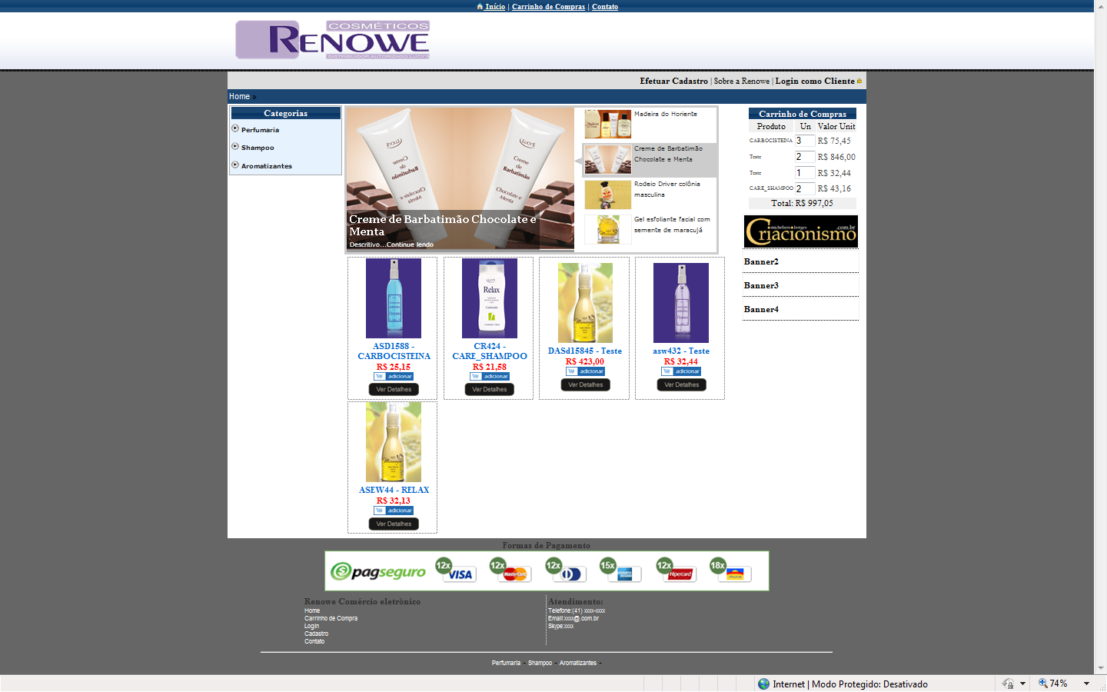
Figure 1: Tela de Inicial

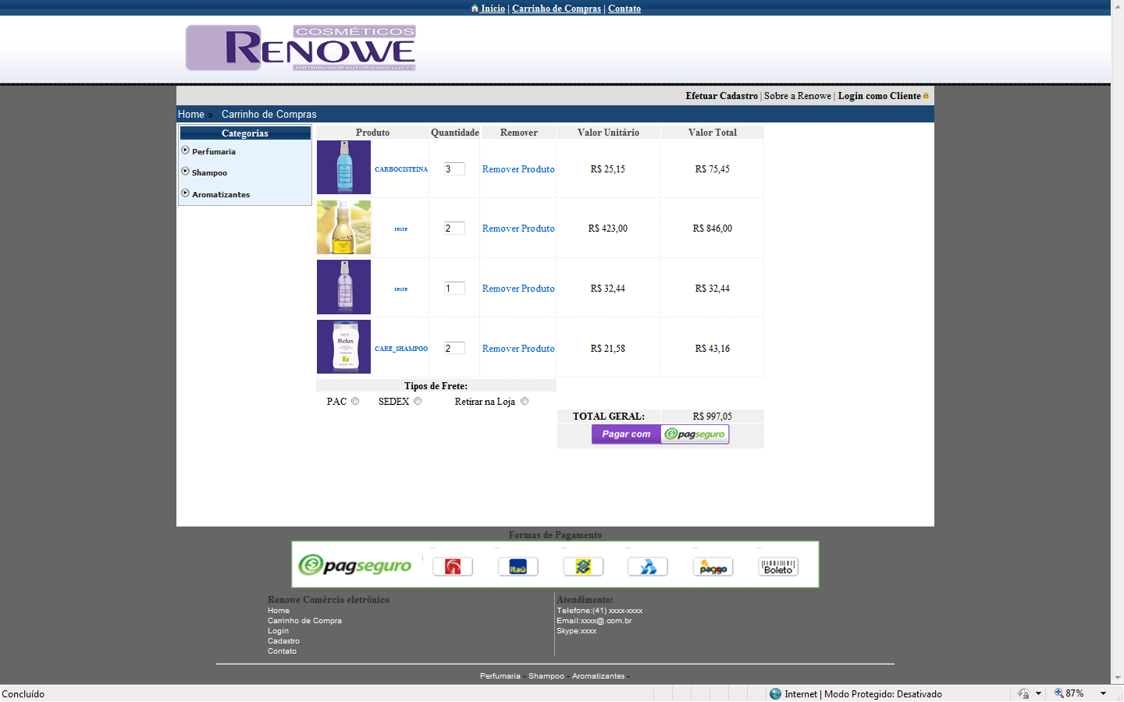
Figure 2: Tela do Carrinho de Compras
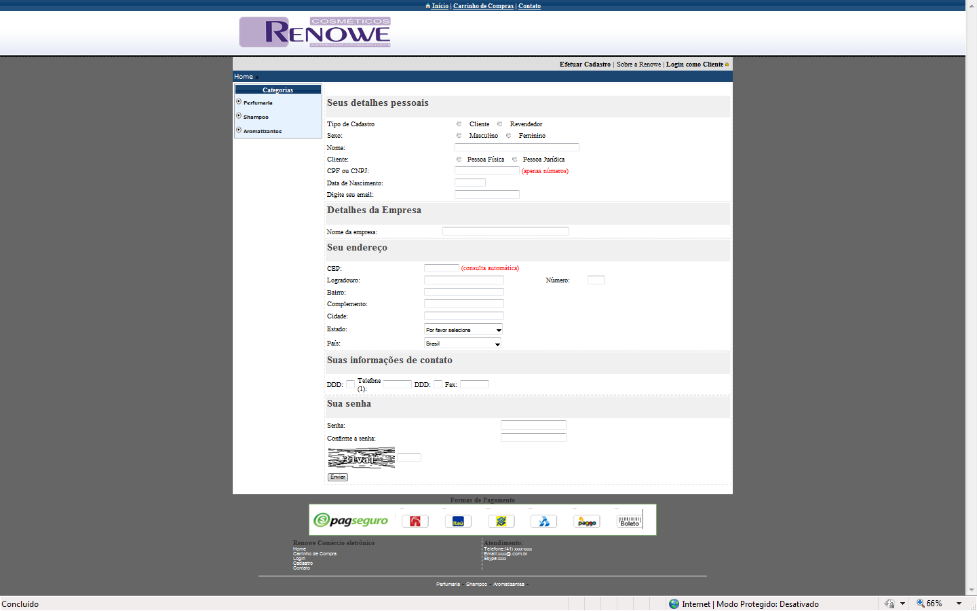
Figure 3: Tela de Cadastro do Cliente

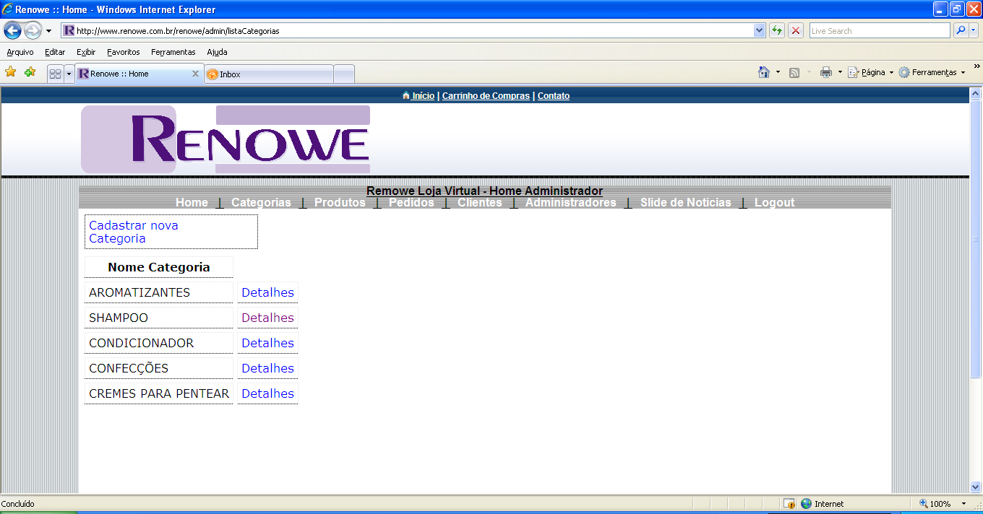
Figura 4: Tela para Cadastrar nova Categoria

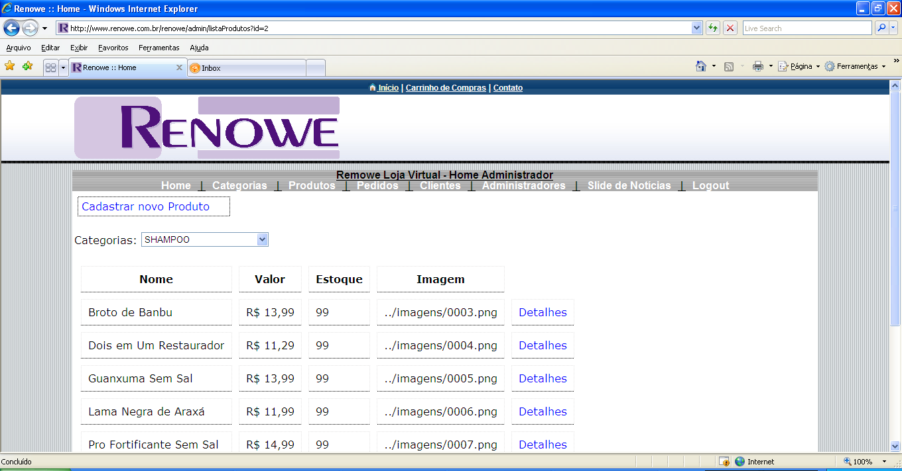
Figura 5: Tela para Cadastrar novo Produto

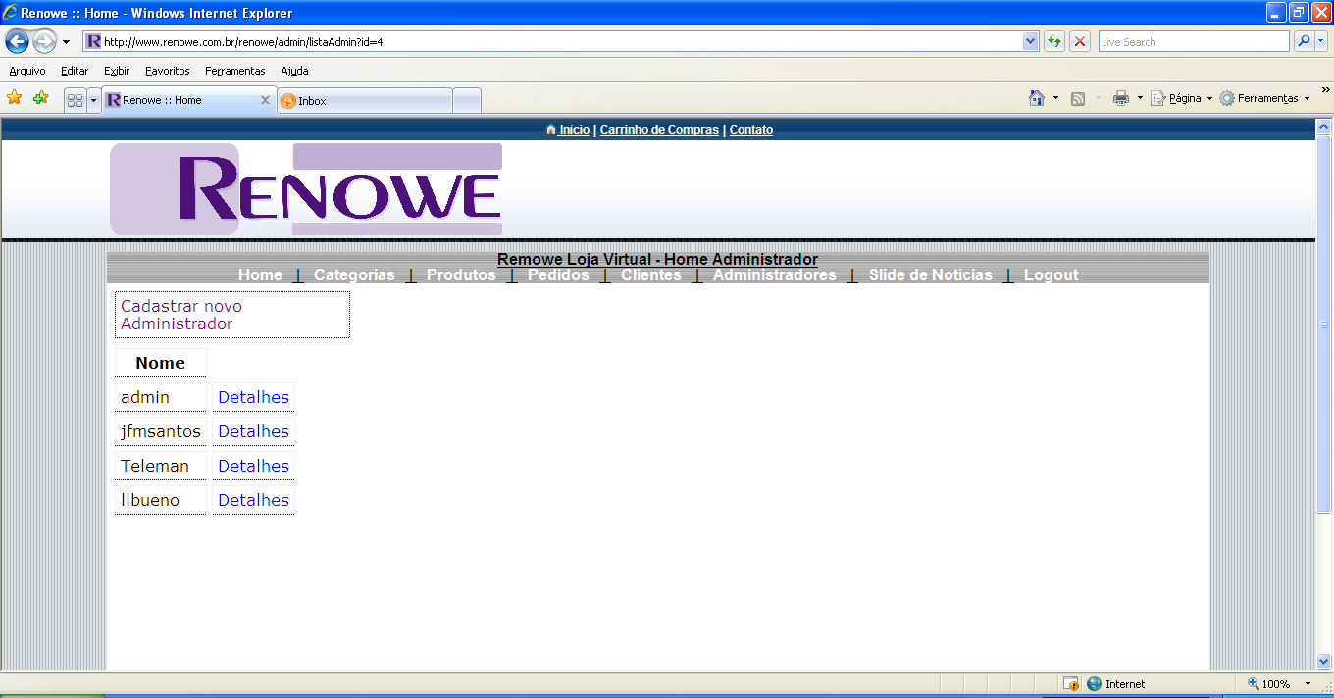
Figura 6: Tela para Cadastrar novo Administrador

Experiência da equipe

Desenvolver o sistema, para a empresa RENOWE. Realmente foi muito importante para a nossa formação acadêmica, devido a experiências obtidas no decorrer do projeto como colocar em pratica os conhecimentos adquiridos ao longo do curso, perceber as necessidades reais de uma empresa, trabalhar em equipe e planejar e realizar as atividades.
Reuniões foram realizadas com o cliente buscando atender todas as necessidades do negócio, deixando o cliente sempre em sintonia com as atualizações do sistema, logo após a implementação que se deu em um ambiente web o acompanhamento e interatividade do cliente foi maior, pois poderíamos conversar com o cliente e o mesmo poderia solicitar e ver as alterações no sistema em qualquer lugar com acesso a internet.
Os integrantes tiveram participação direta em todas as etapas do projeto, utilizando o melhor de cada um em momentos distintos do processo. Sempre mantendo uma ótima comunicação entre todos, alinhados as idéias, com as alterações e definições do projeto. A realização do planejamento foi fundamental para o desenvolvimento do projeto e assim conseguimos perceber a realidade e avaliar os caminhos que deveríamos tomar para realização do projeto.

Processo de implantação e acompanhamento

A implantação do projeto foi gradativa desde que o mesmo se deu início na concepção da idéia. Foram feitas várias modificações e ajustes que resultaram no sistema final.
No início do desenvolvimento houve um estudo do ambiente em que o sistema seria hospedado, sendo que, por mútuo acordo entre a equipe, buscou-se adotar um padrão que atendesse os múltiplos ambiente de hospedagem em suas particularidades como, (Driver de conexão de banco de dados, regras de envio e recebimento de e-mail’s por código, etc) visando, se caso ocorresse à migração de ambiente, o sistema não dependeria de mudanças que viessem comprometer seu funcionamento por um período elevado. Tendo esse conhecimento de atributos comum a cada ambiente, uma primeira parcial do sistema foi colocada em teste para visualização do comportamento do mesmo. Nos processos seguintes, a equipe foi acrescentando gradativamente funcionalidades que abrangiam o escopo do projeto, sempre acompanhando o comportamento do sistema em ambiente de final com funcionalidades já implantadas. O cliente pode assim, sempre acompanhar o desenvolvimento das páginas, layouts e funções que compõem o sistema em tempo real.

Resultados esperados

Desenvolver um sistema que satisfaça todas as necessidades do cliente em relação a realizar melhorias no desempenho do atendimento, agilidade e trazer mais tranquilidade para clientes e funcionários com a disponibilidade de compras on-line. Com o e-commerce é esperado atingir um maior numero de clientes e angariar um maior numero de vendedores para atendimento direto.

Resultados obtidos

O desafio proposto foi o desenvolvimento de um sistema web para realizar vendas de produtos e cadastro de clientes, todas as funcionalidades previstas foram concluídas com êxito e dentro do prazo esperado. A realização dos testes finais apresentou o resultado esperado pelo cliente; Um sistema ágil e de fácil navegação que atendeu todos os processos que envolvem o negocio apresentado pelo cliente.

Projetos futuros

O projeto desenvolvido já atende a necessidade do cliente, mas no acompanhamento das mudanças tecnológicas e da constante mudança na concorrência, tem-se a idéia de um aprimoramento no layout e funcionalidades do sistema destacadas abaixo:
- Incorporar uma opção que ajude o cliente a encontrar o produto que deseja de forma mais rápida, sendo está, pelo código do mesmo, isso ajudará o cliente que já sabe o que procura, a ter uma maior experiência com o site e ainda irá ajudá-lo a realizar suas compras com brevidade se este não dispuser de muito tempo.
- Incorporar ao sistema um layout diferenciado para dispositivos móveis.
- Incorporar novas opções de relatório.

CONCLUSÃO

O resultado da utilização deste sistema é comercial. Através de sua utilização, o projeto renowe pode apresentar de maneira rápida e de fácil acesso os produtos da empresa, e de igual modo facilitar a captação de novos clientes e possíveis revendedores.

Na sua concepção o projeto foi desenvolvido de forma a dar uma maior flexibilidade ao cliente. O mesmo não estará limitado a divulgar apenas um tipo de produto, a sua estrutura separada por categorias possibilita uma fácil migração para divulgação não só produtos para a área de beleza, mas produtos de categorias variadas.

O resultado inicial será uma ágil divulgação dos produtos. Por se tratar de um sistema que estará online, sua divulgação alcançara vários níveis de clientes, esses que no processo atual porta-a-porta não seriam alcançados.

Referências bibliográficas

DEITEL, Harvey M. & DEITEL, Paul J. Java: Como programar. Editora: Prentice-Hall Edição : 8 / 2010

GUEDES, T.A. UML 2 : Guia prático. Editora: Novatec Edição : 1 / 2007

KATHY, Sierra & BASHAM, Bryan. USE A Cabeça! : Servlets & JSP. Editora: Alta Books: 2008.

MORRISON, Michael. Use A Cabeça! : JavaScript. Editora: Alta Books Ano: 2008

Oracle. Disponível em <http://download.oracle.com/javaee/6/api/> Período de acesso em 01/10/2011 a 10/11/2011

Oracle. Disponível em <http://download.oracle.com/javase/6/docs/api/> Período de acesso em 09/10/2011 a 11/11/2011

RIORDAN, Rebecca M. Use a Cabeça! : Ajax profissional. Editora: Alta Books Ano: 2009

w3schools. Disponível em <http://www.w3schools.com/> Período de acesso em 02/10/2011 a 11/11/2011

http://www.wthreex.com/rup/process/workflow/requirem/co_req.htm
http://www.wthreex.com/rup/process/workflow/requirem/co_req.htm
http://www.macoratti.net/vbn_mvc.htm. http://pt.wikipedia.org/wiki/MVC#Java
http://www.macoratti.net/vbn_mvc.htm
Segundo Gilleans T.A. Guedes em UML 2 guia prático da editora novatec,
Segundo Gilleans T.A. Guedes em UML 2 guia prático da editora novatec,
Segundo Gilleans T.A. Guedes em UML 2 guia prático da editora novatec,

